Лабораторная работа

"Измерение естественного радиационного фона дозиметром".

Цель работы: научиться измерять величину естественного радиационного фона с помощью дозиметра.
Оборудование: прибор – индикатор радиоактивности СОЭКС-01М.
Описание устройства и действия прибора.
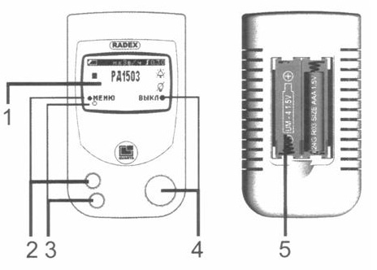 | На рисунке 1, представлен внешний вид индикатора радиоактивности РАДЭКС РД 1503, который предназначен для обнаружения и оценки уровня ионизирующего излучения. На передней и задней панели прибора находятся:  1. ЖК – дисплей.  2. Кнопка «МЕНЮ» и её пиктограмма на дисплее. Кнопка имеет три функции:  «МЕНЮ», «ВЫБОР», «ИЗМЕН».
3. Кнопка «КУРСОР» и ее пиктограмма на дисплее. Кнопка используется в меню для перемещения курсора.
4. Кнопка «ВЫКЛ» и ее пиктограмма на дисплее. Кнопка имеет четыре функции: включение изделия, включение подсветки ЖК-дисплея, возврат в меню, выключение изделия.
5. Батарейный отсек.
ЖК – Дисплей.
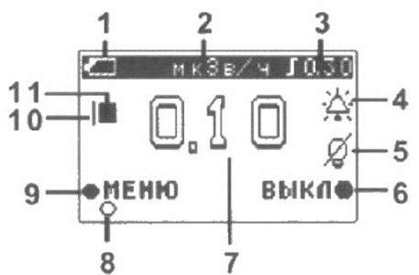
1. Пиктограмма состояния элемента питания.
2. Размерность:
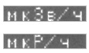 | микроЗиверт в час  микроРентген в час.
3. Пиктограмма порога звукового сигнала.
Для размерности мкЗв/ч:
0,30 мкЗв/ч;
Для размерности мкР/ч:
30 мкР/ч;
или
при отключенном пороге.
4. Пиктограмма настройки звонка.
5. Пиктограмма настройки подсветки.
6. Функция кнопки «ВЫКЛ».
7. Результат наблюдений (в мкЗв/ч или мкР/ч)
8. Функция кнопки «КУРСОР».
9. Функция кнопки «МЕНЮ».
10. Пиктограмма отображает количество выполненных циклов наблюдения.
соответствует первому короткому циклу наблюдения;
соответствует второму короткому циклу наблюдения;
соответствует третьему короткому циклу наблюдения;
соответствует одному циклу наблюдения;
соответствует двум циклам наблюдения;
соответствует трем циклам наблюдения;
соответствует четырем и более циклам наблюдения.
11. Индикация зарегистрированной частицы.
Теоретические обоснования.
Основную часть облучения население земного шара получает от естественных источников радиации. Большинство из них таковы, что избежать облучения от них совершенно невозможно. Человек подвергается облучению двумя способами. Радиоактивные вещества могут находиться вне организма и облучать его снаружи (внешнее облучение). В случае если радиоактивные вещества оказываются в воздухе, в пище или в воде они могут попасть внутрь организма человека. Такой способ облучения называют внутренним. Основными видами ионизирующих излучений, с которыми встречаются в настоящее время организмы, являются альфа, бета - частицы, гамма - кванты, рентгеновское излучение. Прибором РАДЭКС РД 1503 оценивает радиационную обстановку по величине мощности дозы с учетом рентгеновского излучения с помощью счетчика Гейгера-Мюллера в течение 40 сек и индуцирует показания в мкЗв/ч или мкР/ч на жидкокристаллическом дисплее. Регистрация каждой частицы сопровождается звуковым сигналом, что позволяет использовать данный прибор при поиске загрязненных радиоактивными веществами участки.
Указания к работе.
- Подготовьте прибор (индикатор радиоактивности).
2. Проведите замер радиационной обстановки.
3. Повторите п.2 еще два раза и запишите полученные значения в тетрадь.
4. Подсчитайте среднее значение.
5. Полученные результаты запишите в таблицу.

N\N  п.п. | Величины Д  (мкР/ч) | Среднее значение Д  (мкР/ч)
1
2
3
Контрольные вопросы.
- Какое радиоактивное излучение обладает самой большой проникающей способностью? Минимальной проникающей способностью?
- Чему (в рентгенах) равен естественный фон радиации?
- Какие существуют способы защиты от воздействия радиоактивных частиц и излучений?

